物质结构
一、核外电子的运动状态
1．电子层
（1）电离能：从气态原子（或气态阳离子）中去掉电子，把它变成气态阳离子（或更高价气态阳离子），需要克服核电荷的引力而消耗的能量。
符号： I
单位：电子伏特（是一个电子在真空中通过1伏特电位差所获得的动能，它是一种描述微观粒子运动的能量单位。1电子伏特＝1.6022×10^{－19} J）
注：从元素的气态原子去掉一个电子成为＋1价气态阳离子所需要消耗的能量，称为
第一电离能（I₁）；依次类推。
几种元素的电离能（电子伏特）
核电荷数 | 元素符号 | I₁ | I₂ | I₃ | I₄ | I₅ | I₆ | I₇ | I₈ | I₉
3 | Li | 5.4 | 75.6 | 122.4
4 | Be | 9.3 | 18.2 | 153.9 | 217.7
5 | B | 8.3 | 25.1 | 37.9 | 259.3 | 340.1
6 | C | 11.3 | 24.4 | 47.9 | 64.5 | 392.0 | 489.8
7 | N | 14.5 | 29.6 | 47.4 | 77.5 | 97.9 | 551.9 | 666.8
8 | O | 13.6 | 35.1 | 54.9 | 77.4 | 113.9 | 138.1 | 739.1 | 871.1
9 | F | 17.4 | 35.0 | 62.6 | 87.1 | 114.2 | 157.1 | 185.1 | 953.6 | 1102
可得：① I₁< I₂< I₃< I₄< I₅
② 分析Li，原子核外有3电子。I₃比I₂增大不到一倍，但I₂比I₁却增大了十几倍。说明这3电子分两组，两组能量有差异。I₁比 I₂、I₃小得多，说明有一个电子能量较高，在离核较远的区域运动，容易被去掉。另两个电子能量较低，在离核较近的区域运动。
③ 结论：电子是分层排布的。

2．电子亚层和电子云的形状
① 能量关系：电子层由里 → 外，能量由低 → 高。
同一电子层中，电子的能量还有差别，电子云的形状也不相同。
② 电子亚层：K层――一个亚层，s亚层
L层――二个亚层，s亚层、p亚层
M层－－三个亚层，s亚层、p亚层、d亚层
N层－－四个亚层，s亚层、p亚层、d亚层、f亚层
③ 电子亚层形状：s亚层――球形
p亚层――纺锤形（其他不介绍）
④ 电子亚层能量：在同一电子层中能量 s < p < d < f

问题：比较下列轨道能量：1s、3p、2s、3d、4s、2p（1s <2s <2p <3p <3d <4s）

3．电子云的伸展方向
（1）电子云具有确定的形状和一定的伸展方向。
s电子云：球形对称，在空间各方向上伸展的程度相同。
z
2p电子云：在空间有三种相互垂直的伸展方向。
x
y
z
x
y
z
x
y

2 p_{x} 2 p_{y} 2 p_{z}
d电子云：五种伸展方向；f电子云：七种伸展方向。

（2）轨道：在一定电子层上，具有一定的形状和伸展方向的电子云所占据的空间称为一
个轨道。则s、p、d、f四个亚层分别有1、3、5、7个轨道。
各电子层最多轨道数：n²
电子层（n） 亚层 轨道数
n＝1 s 1＝1²
2 s、p 1+3＝2²
3 s、p、d 1+3+5＝3²
4 s、p、d、f 1+3+5+7＝4²

4．电子的自旋
自旋状态：顺时针和逆时针方向，表示：↑、↓

问题：要描述一个电子的运动状态应指明哪些内容？
电子层、电子亚层、电子云空间伸展方向、自旋四方面决定。

二、原子核外电子的排布
1．鲍利不相容原理
在同一个原子里，没有运动状态四个方向完全相同的电子存在。

问题：各电子层最多可容纳的电子数为2 n² ？
因各电子层最多容纳轨道数n²，而每个轨道只能容纳2个电子。如：
M
电子亚层 s p d
亚层中轨道数 1 3 5
亚层中电子数 2 6 10
最多容纳电子数 2+6+10

2．能量最低原理
核外电子排布中，先占满能量最低的轨道，再进入能量较高的轨道。
（1）能级：不同电子层和亚层的电子按能量高低排成的顺序。
1s<2s<2p<3s<3p<4s<3d<4p<5s<4d<5p<6s<4f<5d<6p<7s<5f<6d<7p
（由于其他电子的存在，减弱了原子核对外层电子的吸引力，从而产生能级交错现象）

3．洪特规则
分析：用泡利不相容原理、能量最低原理讨论C、N、O核外电子的排布
C：6个电子，首先在1s轨道排入两个自旋方向相反的电子，然后另2个自旋相反
的电子排入2s轨道，还剩2个电子，应排入2p轨道。2p轨道有3个，它们是以自旋相反排入一个2p轨道，还是以自旋方向相同的方式排入两个2p轨道？
定义：在同一亚层中的各个轨道（如3个p轨道或5个d轨道）上，电子的排布尽可能分占不同的轨道，而且自旋方向相同，这样排布整个原子的能量最低。
轨道表示式： 1s 2s 2p
C ↑↓ ↑↓ ↑ ↑ 1s²2s²2p²
N ↑↓ ↑↓ ↑ ↑ ↑ 1s²2s²2p³
O ↑↓ ↑↓ ↑↓ ↑ ↑ 1s²2s²2p⁴

练习：1～20号元素的电子轨道排布式。

注：① 对于同一电子亚层，当电子排布为全充满，半充满或全空时，是比较稳定的。即
全充满 p⁶或d¹⁰或f¹⁴
半充满 p³或d⁵或f⁷
全空 p⁰或d⁰或f⁰
例：24号Cr和29号Cu的特殊性
Cr 1s²2s²2p⁶3s²3p⁶4s¹3d⁵ Cu 1s²2s²2p⁶3s²3p⁶4s¹3d¹⁰
② 原子实表示法
用〔He〕〔Ne〕〔Ar〕……表示稀有气体电子排布式称原子实，其他元素原子的基态电子构型在原子实基础上增加最外层电子排布。如：Na：〔Ne〕3s¹；Fe^{2＋}：〔Ar〕3d⁶

三、元素周期律
1．核外电子排布的周期性
第2周期：2s¹～2s²2p⁶ 第3周期：3s¹～3s²3p⁶

2．第一电离能的周期性变化
（1）意义：元素的电离能越小，它的原子越容易失去电子。元素的第一电离能就是该元素的金属活动性的一种衡量尺度。
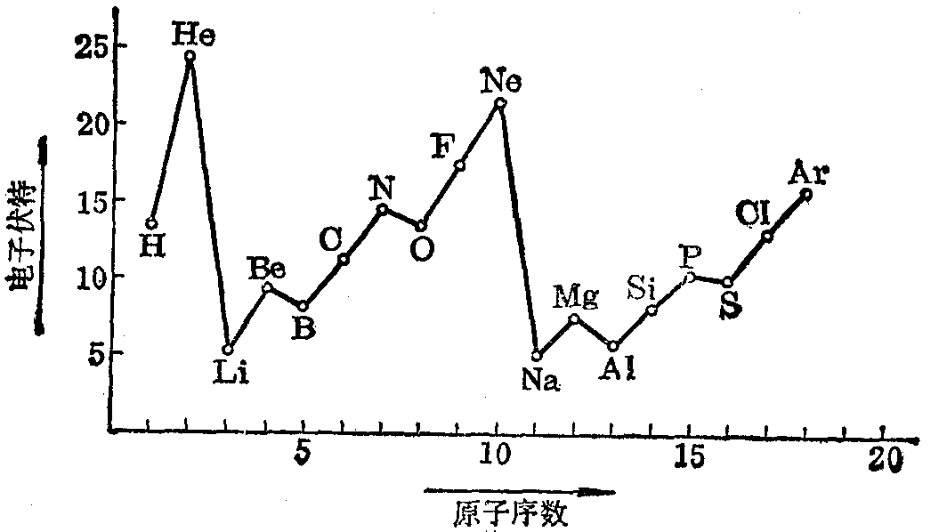

问题：如何解释He、Be、Ne、Mg几种元素的第一电离能比它们的相邻元素为高？

四、元素周期表
1．元素周期表的电子层结构分区
s区：包括ⅠA～ⅡA两个主族，最外层只有1～2个s电子。通式：ns^{1~2}
p区：包括ⅢA～ⅦA五个主族和0族，最外层除了2个s电子之外，有1～6个p电子。通式：ns²np^{1~6}
d区：包括ⅠB～ⅦB七个副族和第Ⅷ族过渡元素。最外层有2个s电子（个别例外），次外层有1～10个d电子。通式：（n－1）d^{1~10}ns^{0~2}
f区：包括镧系和锕系（n－2）f^{1~14}（n－1）d^{1~2}ns²。
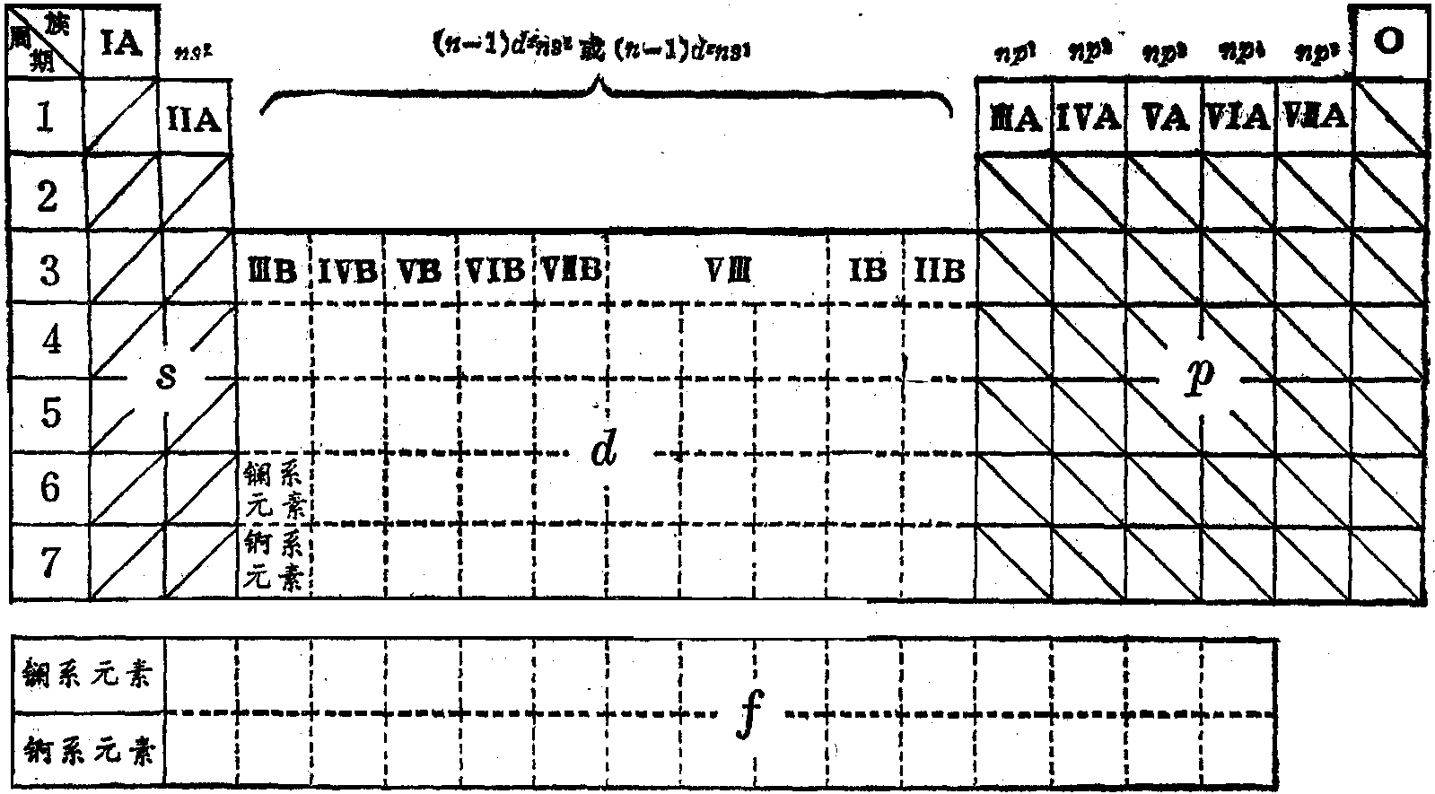

练习：
1．根据元素周期表推算：第七周期最末一个元素的原子序数应是118。如果在未来的第八周期，原子核外电子排布已经开辟了新的g亚层。试根据前面已有的规律，推断第八周期最末一个元素是第几号元素，并写出它的核外电子排布式（从8s写起）。
分析：在解答此题时，若直接采用书写核外电子排布来计算第八周期末一个元素的原子序数，那定然会遇到困难，如果能采用“退”的策略，运用类推方法，根据现有的知识，可知每个亚层的轨道数与容纳的电子数分别为：
亚层轨道 s p d f g
轨道数 1 3 5 7
容纳电子数 2 6 10 14
由此类推知g亚层轨道数为9，电子数为18，这样第8能级组的电子总数就是：s²p⁶d¹⁰f¹⁴g¹⁸总共50个电子，不难推得第八周期所能容纳的元素为50种，所以第八周期最末一个元素的原子序数是118＋50＝168电子排布式为8s²5g¹⁸6 f¹⁴7d¹⁰8p⁶

2．若在现在原子结构理论中假定每个原子轨道只能容纳1个电子，则原子序数为42的元素的核外电子排布式将是怎样？按这种假设而设计出的元素周期表，该元素将属于第几周期？第几族？该元素的中性原子在化学反应中得失电子的情况又将是怎样的？
分析：依题意，s轨道只能容纳1个电子，p轨道只能容纳3个电子，d轨道只能容纳5个电子……据原先的核外电子排布规律为：1s¹2s¹2p³3s¹3p³4s¹3d⁵4p³5s¹4d⁵5p³6s¹4f⁷5d⁵6p²此时，该元素位于新“周期表’中第六周期，ⅢA族。它可得1个电子，最外电子层变为 6s¹6p³的稳定结构，表现为－1价。也可失去2个6p电子表现为＋2价，也可失去2个6p电子和1个6s电子，表现为＋3价。该理论题要求根据每个轨道只能容纳2个电子的结构规律来回答设想的“容纳1个电子”中原子结构的情况。显然，它需要很好的类比推导能力。

3．迄今已合成的最重元素是112号，它是用${}_{\text{30}}^{\text{70}}{}\text{Zn}$高能原子轰击${}_{\text{82}}^{\text{208}}{}\text{Pb}$的靶子，使锌核与铅核熔合而得。科学家通过该放射性元素的一系列衰变的产物确定了它的存在，总共只检出一个原子。该原子每次衰变都放出一个高能α粒子，最后得到比较稳定的第100号元素镄的含153个中子的同位素。试问：
①．112号元素是第几周期第几族元素？
②．它是金属还是非金属？
③．你认为它的最高氧化态至少可以达到多少？
④．写出合成112号元素的反应式（注：反应式中的核素要用诸如${}_{\text{30}}^{\text{70}}{}\text{Zn}$带有上下标的符号来表示，112号元素的符号未定，可用M表示）。
分析：第七周期，第0旅元素的原子序数为118，往前移动6格即是112号元素，结合元素周期表的结构可推知112号元素的位置。依“位置、结构、性质”的原理很容易解决②、③两问。至于第④问关键是确定112号元素的质量数。依核化学反应的知识可知：${}_{\text{30}}^{\text{70}}{}\text{Zn}$与${}_{\text{82}}^{\text{208}}{}\text{Pb}$的质子数之和为112，质量数之和为278；112号经α衰变后变成质子数为100的镄元素，可知损失了12个质子，发生了6次α衰变${}_{2}^{4}{}\text{He}$，据此可判断112号元素的质量数为277（100＋153＋4×6），与278比较少了l，质子数为0、质量数为1的微粒应是中子，据此也解决了第④问。
答： ①．第七周期第 ⅡB族元素。 ②是金属。 ③．最高氧化态至少可以达到＋2价。 ④．${}_{\text{30}}^{\text{70}}{}\text{Zn}$＋${}_{\text{82}}^{\text{208}}{}\text{Pb}$＝${}_{\text{112}}^{\text{277}}{}M$＋${}_{0}^{1}{}n$

2．对角线规则
在周期表中某元素的化学性质与其后一族的右下方元素相似（并非所有元素）。
如： Li Be B C
Na Mg Al Si
（1）Li和Mg的相似性
① Li和Mg在过量氧气中燃烧，形成正常氧化物（不形成过氧化物）。
② Li和Mg与水反应均较缓慢，生成的氢氧化物都是中强碱，溶解度都不大。
③ Li和Mg氟化物、碳酸盐和磷酸盐等均较难溶于水。
④ Li和Mg的碳酸盐、氢氧化物受热时，均能分解成相应的和Li₂OMgO。
⑤ Li＋和Mg^{2＋}的半径较小，极化力强，水合热大。

（2）Be和Al的相似性
① Be和Al都是两性金属，它们即能溶于酸，也能溶于强碱。
② Be(OH)₂和Al(OH)₃都是两性氢氧化物，在水中溶解度都较小，受热易分解。
③ BeCl₂和AlCl₃都是共价化合物，可以升华，且溶于有机溶剂中。
④ BeO和Al₂O₃都是熔点高、硬度大的氧化物。
⑤ Be和Al都是活泼的金属。但在空气中不易被腐蚀，与酸作用也较慢，表面易形成氧化物膜。
⑥ Be盐和Al盐都易溶于水。

（3）B与Si的相似性
① B与Si在单质状态下都显有某些金属性。
② 在自然界中不以单质存在，是以氧的化合物形式存在。
③ 氢化物均多样，都具有挥发性、可燃性并能水解。
④ 都能形成多酸、多酸盐，有类似的结构特征。
⑤ B与Si都能与强碱反应生成氢气。
⑥ 皆能生成玻璃态和晶态氧化物，它们与氧能形成稳定的B－O、Si－O键。
⑦ 卤化物都是路易斯酸，完全水解，水解后，能生成相应的硼酸和硅酸。
BCl₃＋3H₂O＝H₃BO₃＋3HCl SiCl₄＋3H₂O＝H₂SiO₃＋4HCl
⑧ 硼酸和硅酸都是弱酸K_{a}（H₃BO₃）＝5.8×10^{－10} K_{a}（H₂SiO₃）＝3×10^{－8}
⑨ 重金属的硼酸盐和硅酸盐在水中溶解度均较小。
⑩ 硼与硅与金属反应，皆形成金属型化合物如Cu₃Si、AlB₁₂等，这些化合物皆有金属光泽，能导电，保持原有金属性质。

五、分子结构
1．路易斯结构式（电子式）
① 概念：即中学8电子稳定结构的电子式，但并非都可用电子式表示所有分子。
② 几个名词：
键级：分子中两原子间的共享电子对的数目称键级，而一个原子所有的未成键电子对
称孤对电子。
键长：共价分子中两个成键原子间的平均核间距。
键能：在101.325 Kpa、298K时，1 mol气态AB分子离解为气态A原子和气态B原
子时所需要的能量，键级越高，键长越短则键能越大。
③ 较复杂分子和多原子离子的电子式确定方法。
Ⅰ计算可用价电子的数目（负离子要加上电荷数，正离子减去电荷数）
NH₄＋价电子数＝5＋1×4－1＝8
NO₃－价电子数＝5＋6×3＋1＝24
Ⅱ画出分子或离子的结构草图，用单键把原子连接起来，使每个原子的电子总数为8（含成键电子对和非成键电子对）。一般遵循以下原则：
a．H原子总是形成单键，C原子通常是4键。
b．同一分子中有几个碳原子，会相互键合成链状或环状。
c．在含有多个O原子和一个非金属原子的化合物或离子中，O原子通常围绕非金属中心原子排列。
d．含氧酸中，H原子通常与O原子键合，而O原子与非金属原子键合，如H－O－X。
Ⅲ计算所画结构中电子的总数，并与第一步计算所得可用价电子数对比：若与计算值相符则为单键，若多两个电子，该分子有一个双键，重键在C－C或O－某元素X间。
如：画出SO₃^{2－}的电子式
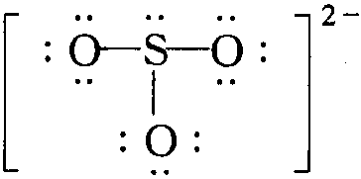
价电子数＝6＋6×3＋2＝26
用单键把原子连接起来，使每个原子的电子总数为8

画出SO₂电子式
价电子数＝6＋6×2＝18
用单键把原子连接起来，使每个原子的电子总数为8，O－S－O则价电子数为20
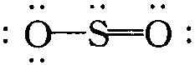
所以多2电子有一双键

2．价键理论
要点：①能量匹配。自旋方向相反的未成对电子互相接近可以形成较稳定的共价单键、双键、三键。
②当一个单电子和另一个自旋相反的单电子配对后，就不能再和第三个单电子配对，这是共价键的饱和性。如两个H形成H₂后，H₂分子不能再和H结合成H₃。
③单电子配对时，它们的电子云要发生重叠，重叠越多，形成的共价键越牢固，分子越稳定。在形成共价键时，将尽可能沿电子云伸展方向重叠，因此共价键有方向性。
④常见的电子云重叠方式有两种，一是沿键轴（成键原子核的连线）方向“头碰头”重叠，这种键称$σ$键。$σ$对于键轴呈圆柱形对称。
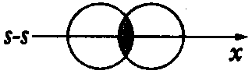
如：H－H的s－s重叠

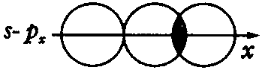
H－Cl的s－p_{x}重叠

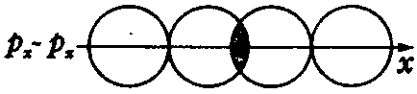
Cl－Cl的p_{x}－p_{x}重叠

另一种是“肩并肩”重叠，称为π键。
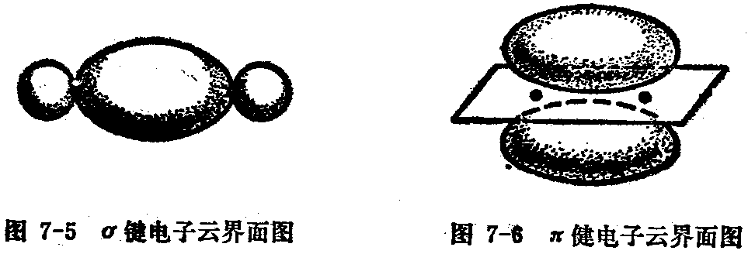

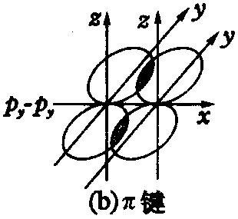
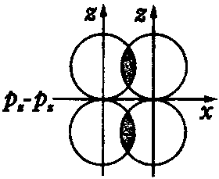
如：

例N₂分子中，N有3个单的p电子，因此NN三键有一个$σ$键和两个π键构成。
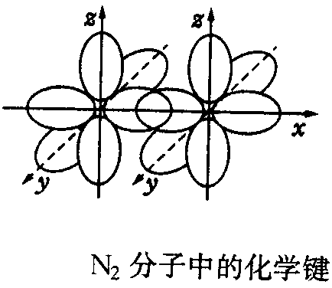
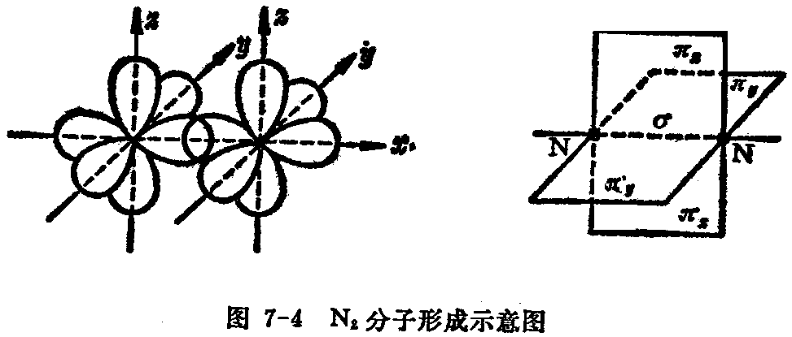

3．杂化轨道理论
引言：分析两个常见物质CH₄、H₂O。C：1s²2s²2p_{x}¹2p_{y}¹；O：1s²2s²2p_{x}²2p_{y}¹2p_{z}¹；H：1s¹从原有理论看似乎应形成CH₂（而非CH₄）且H₂O中H－O键的夹角应为90⁰（实际104.5⁰）

要点：①．形成分子时，由于原子间的相互作用，使同一原子中能量相近的不同类型原子轨道，例如ns轨道与np轨道，发生混合，重新组合为一组新轨道，这些新轨道称为杂化轨道。杂化轨道的数目等于参与杂化的原子轨道数目。
一个s轨道与三个p轨道混合，可组合成四个sp³杂化轨道；
一个s轨道与二个p轨道混合，可得三个sp²杂化轨道；
一个s轨道与一个p轨道混合，可得二个sp杂化轨道。
②．杂化轨道的电子云一头大，一头小，成键时利用大的一头，可以使电子云重叠程度更大，从而形成稳定的化学键。即杂化轨道增强了成键能力。
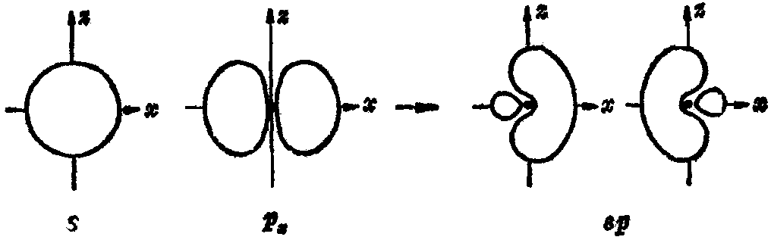

如何解释BeCl₂是直线型。
Be 1s²2s²2p⁰ 在基态时应该不成键，在激发态时：
2p 2p ↑
能量
sp ↑↑
2s ↑↓ 2s ↑
1s ↑↓ 1s ↑↓ 1s ↑↓
Be基态 Be激发态 Be杂化态
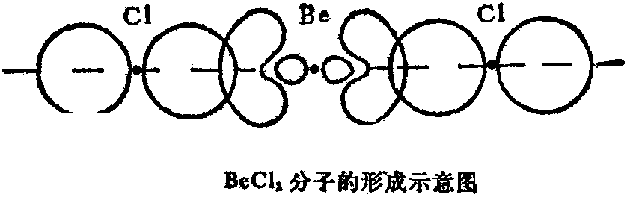

为什么不能形成BeCl₄呢？
2s轨道和2p轨道在能量上比较接近，而2s、2p和1s相比能量相差较大，不易杂化轨道。
③．杂化轨道可以分为等性杂化和不等性杂化。等性杂化是所组合的一组杂化轨道的成分都相同的杂化，如甲烷中的C原子所生成的四个sp³杂化轨道，每个杂化轨道各含l／4的s轨道成分，3／4的p轨道成分。不等性杂化是所组合的一组杂化轨道的成分不全相同的杂化，如氨分子中的N原子所生成的四个sp³杂化轨道中，一个杂化轨道含0.3274的s轨道成分，0.6726的p轨道成分，其余三个杂化轨道各含0.2242的s轨道成分，0.7758的p轨道成分。
④．sp杂化轨道夹角计算：
s轨道与p轨道“混合”所生成的杂化轨道间的夹角可由下式计算：
$\text{cos}θ=−\frac{α}{1−α}$式中α是成单电子占据的杂化轨道所含s轨道的成分，θ是这些杂化轨道间的夹角。
如等性sp³杂化轨道间的夹角$\text{cos}θ=−\frac{\frac{1}{4}}{1−\frac{1}{4}}$＝$−\frac{1}{3}$，θ＝109⁰28ˊ
同样可算得等性sp²杂化轨道间的夹角为120⁰，等性sp杂化轨道间夹角为180⁰。这些杂化轨道间的夹角决定了分子的空间构型。

练习：解释NH₃、H₂O的键角为何不是90⁰？
解析：N 1s²2s²2p_{x}¹2p_{y}¹2p_{z}¹ 中1个2s和3个2p轨道形成4个sp³杂化轨道，
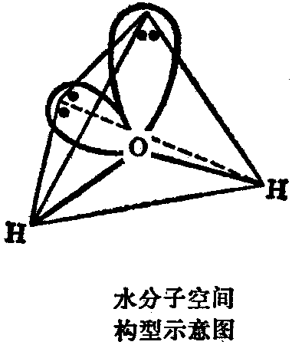
↑↓ ↑ ↑ ↑ 即每个杂化轨道都含1/4s和3/4p的成分。4个sp³杂化轨道按正四面体排列，N原子上已成对的两个电子占据了一个杂化轨道，而剩下的3个未成对电子各占一个。受孤对电子的影响，使它们之间的夹角压缩到107.3⁰，同理H₂O。
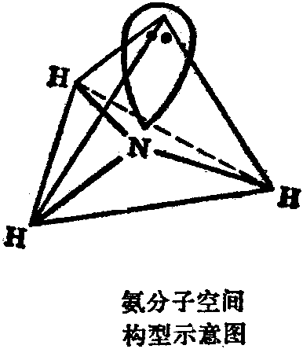

4．价层电子对互斥理论
杂化轨道理论解释分子的空间构型是比较成功的。但是有时一个分子的中心原子究竟采取哪种类型的杂化难以确定，即在预言分子的空间构型方面还不能令人满意。本世纪60年代吉来斯必（R·J·Gillespie）提出价层电子对互斥理论（Valence Shell Electron Pair Repulsion Theory），简称VSEPR理论，能够定性推测主族元素及含d⁰、d⁵和d¹⁰结构的过渡元素的简单无机共价分子或某些复杂离子的空间构型，不仅简便、迅速而且例外少。该理论认为，AXm型分子的空间构型总是采取中心原子A价层电子对相互排斥最小的那种几何构型。依据这一基本思想，推断分子或离子的空间构型具体步骤如下：
①．确定中心原子A价层电子对数目。
中心原子A的价电子数与配位体X提供共用的电子数之和的一半，就是中心原子A价层电子对的数目。如： BF₃分子，B原子有3个价电子，三个F原子各提供一个电子，共6个电子，所以B原子价层电子对数为3。
计算时注意：
（1）氧族元素（VIA族）原子作为配位原子时，可认为不提供电子（如氧原子有6个价电子，作为配位原子时，可认为它从中心原子接受一对电子达到8电子结构），但作为中心原子时，认为它提供所有的6个价电子。
（2）如果讨论的是离子，则加上或减去与离子电荷相应的电子数。如PO₄^{3－}离子中P原子的价层电子数应加上3，而NH₄＋离子中N原子的价层电子数则应减去1。
（3）如果价层电子数出现奇数电子，可把这个单电子当作电子对看待。如NO₂分子中N原子有5个价电子，O原子不提供电子，因此中心原子N价层电子总数为5，当作3对电子看待。
②．确定价层电子对的空间构型。
由于价层电子对之间的相互排斥作用，它们趋向于尽可能的相互远离。于是价层电子对的空间构型与价层电子对数目的关系如下所示：
价层电子对数目与价层电子对构型的关系
价层电子对数目 2 3 4 5 6
价层电子对构型 直线 三角形 四面体 三角双锥 八面体
这样已知价层电子对的数目，就可以确定它们的空间构型。
③．分子空间构型的确定。
价层电子对有成键电子对（简称“键对”，以BP表示）和孤电子对（简称“孤对”，以LP表示）之分。中心原子周围配位原子（或原子团）数，就是键对数，价层电子对的总数减去键对数，得孤对数。根据键对数和孤对数，可以确定相应的较稳定的分子几何构型，如表所示。

电子对  数目 | 电子对的  空间结构 | 成键电  子对数 | 孤电子  对数 | 电子对的  排列方式 | 分子的空  间构型 | 实例
2 | 直线 | 2 | 0 | ∶－A－∶ | 直线 | HgCl₂  BeCl₂  CO₂

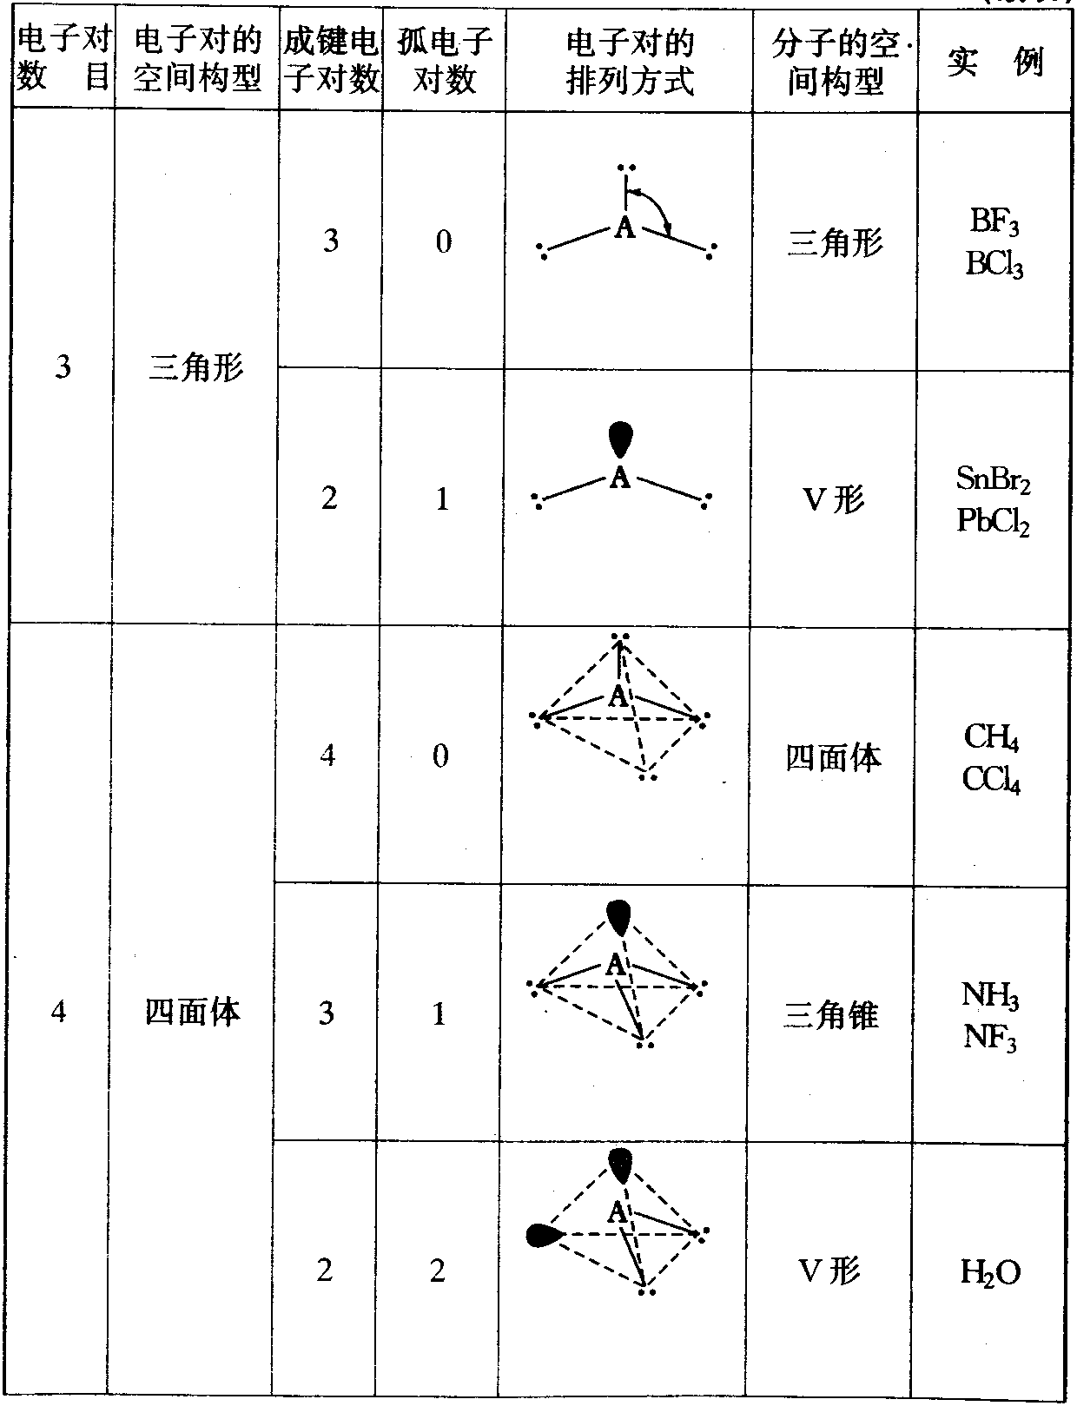

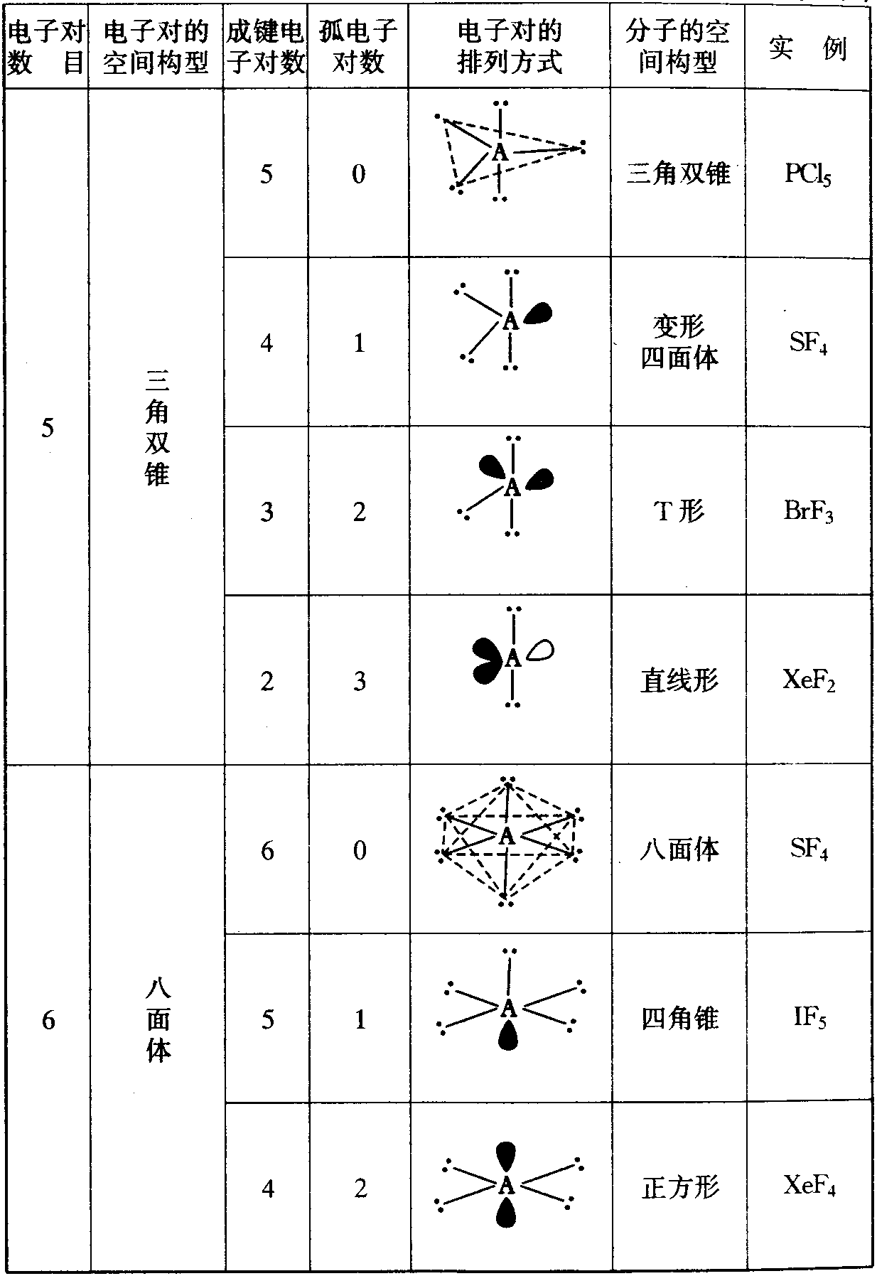

注：用上表判断时，如果在价层电子对中出现孤电子时，价层电子对空间构型还与下列斥力顺序有关：孤对－孤对>孤对－键对>键对－键对。如H₂O分子的键角应小于109⁰28ˊ
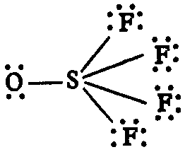
例：以SOF₄为例：① 画出路易斯结构。② 用价层电子对互斥模型预言其理想几何构型。③ 叙述理想几何构型将以什么方式畸变（键长、键角变化）。④ 中心原子如何杂化。（20届ICHO预备题）
解析：① 计算SOF₄价电子数n_{v}＝6+6+7×4＝40
按稀有气体结构计算的各原子最外层电子数之和 n₀＝8+10+8×4＝50
则＝n₀－n_{v}＝50－40＝10
键合电子对数n_{B}＝（50－40）/2＝5
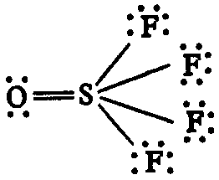
孤对电子数n_{L}＝n_{v}－n_{s}＝40－10＝30
路易斯结构

② 中心S原子价层电子对数＝（0＋6＋1×4）/2＝5
注意：氧族元素（VIA族）原子作为配位原子时，可认为不提供电子，但作为中心原子时，认为它提供所有的6个价电子。
则根据价层电子对互斥（VSEPR）理论，它的理想几何形状为三角双锥形。
③ 双键对其他$σ$键的排斥作用较强，所以要发生畸变形成变形四方锥。其中，
键长S－F⁰ < S－F*；
键角 $∠$F*－S－F* < 180⁰，$∠$F⁰－S－F⁰ < 120⁰，
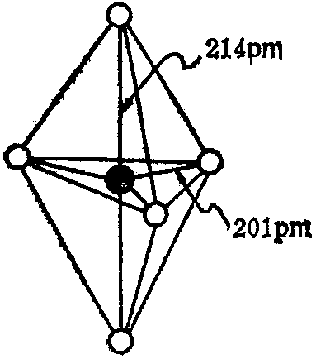
$∠$O－S－F* > 90⁰，$∠$O－S－F⁰ > 120⁰，（F⁰即F腰三角，F*即F轴形）
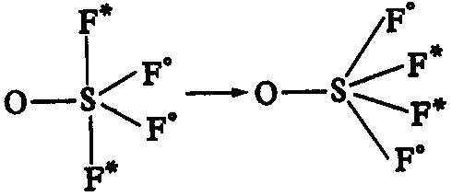

④ 中心S原子杂化类型：sp³d

5．离域π键
离域π键又称为大π键，是三个或三个以上原子间形成的π键。
形成大π键的条件是：
（l）这些原子都在同一平面上；
（2）这些原子有互相平行的p轨道；
（3）这些p轨道上的电子总数目小于p轨道数目的2倍。（$Π_{n}^{m}$m < 2n才能形成大$Π$ 键。）
（4）形成π键的电子数＝总价电子数－形成$σ$键电子数－孤对电子数
如：BeCl₂，sp杂化，π键的电子数＝（2＋7×2）－2×2－4＝8
Cl
Cl
Be
∶
∶
．
．
．
．
．
．
．
．
N
O
∶
∶
．
．
．
．
．
C
O
∶
∶
．
．
．
．
$Π_{3}^{4}$

例如：在CO₃^{2－}离子中，C原子(1s²2s²2p_{x}¹2p_{y}¹)是用sp²杂化轨道与三个氧原子(1s²2s²2p_{x}²2p_{y}¹2p_{z}¹)结合的，四个原子在同一个平面上。C的另一个p轨道与分子平面垂直，其余三个O原子也各有一个与分子平面垂直的p轨道。这四个互相平行的p轨道上共有四个p电子，再加上两个离子电荷，共6个电子，形成包含四个原子六个电子的大π键，记为如图
O
O
O
C
．
．
．
．
．
．
．
．
．
2－

又如CO₂分子中，C原子用sp杂化轨道与两个O原子结合，还有p_{y}轨道和p_{z}轨道，分别与两个氧原子的p_{y}和p_{z}轨道形成两个包含三个原子和四个电子的大π键，记为如图。
O
O
C
…
…
…
…
O
O
C
∶
∶
．
．
．
．
．
．
．
．

下面举例说明如何判断分子或离子的空间构型及原子间的键合情况。
例1：判断下列分子的空间构型，并用杂化轨道理论说明分子中各原子间的键合情况：
（1）BF₃，（2）NF₃，（3）ClF₃。
解析：对于主族元素所形成的简单无机共价分子，一般可利用价层电子对互斥理论判断分子的几何构型，然后再用杂化轨道理论说明原子间的成键情况。
（1）中心原子B价层电子对数为：（3+1×3）/2＝3，可知，价层电子对的空间排布为三角形；键对数为3，孤对数为0，可知BF₃分子的几何构型为三角形。
杂化轨道理论认为，基态硼原子外层电子构型为2s²2p¹，当硼与氟反应时，硼原子的1个2s电子激发到一个2p空轨道上，使硼原子的外层电子的构型成为2s¹2p_{x}¹2p_{y}¹2p_{z}⁰。此时硼原子的一个2s轨道与两个2p轨道发生sp²杂化，组成三个sp²杂化轨道，都在同一平面上，每相邻的两个杂化轨道间的夹角为120⁰，这三个杂化轨道各有一个成单电子，它们分别与三个氟原子的含成单电子的2p轨道重叠，生成三个等强度的$σ$键。在BF₃分子中，除有$σ$键外，还有离域π键。因为B原子有一个垂直于分子平面的2p_{z}空轨道，三个F原子也各有一个充满电子的2p_{z}轨道，这些2p_{z}轨道彼此平行，可以侧面重叠，生成键。
（2）NF₃分子中，中心原子N价层电子对数为：（5＋1×3）/2＝4；价层电子对空间排布为四面体型；键对数为3，孤对数为1，所以NF₃分子为三角锥形。
杂化轨道理论认为，NF₃分子中，N原子的一个2s轨道与三个2p轨道杂化，组合成四个sp³杂化轨道。但其中一个杂化轨道与其余三个杂化轨道不同，所含s成分多于l／4，能量稍低，被一对电子占据；其余三个杂化轨道所含s成分少于1／4，能量稍高，各被一个电子占据。这种杂化称为不等性的sp³杂化。三个成单电子占据的杂化轨道分别与三个氟原子的含成单电子的2p轨道重叠，生成三个等强度的$σ$键。根据成单电子占据的杂化轨道所含s成分少于l／4（而多于0），可推测相邻N－F键夹角小于109⁰28′（大于90⁰），实测键角为102⁰6′，可见吻合得相当好。
在NF₃分子中不存在离域π键。
（3）ClF₃分子中，中心原子Cl价层电子对数为：（7＋1×3）/2＝5；价层电子对排布为三角双锥形；键对数为3，孤对数为2，其电子对排列方式有下列三种不同的空间构型：
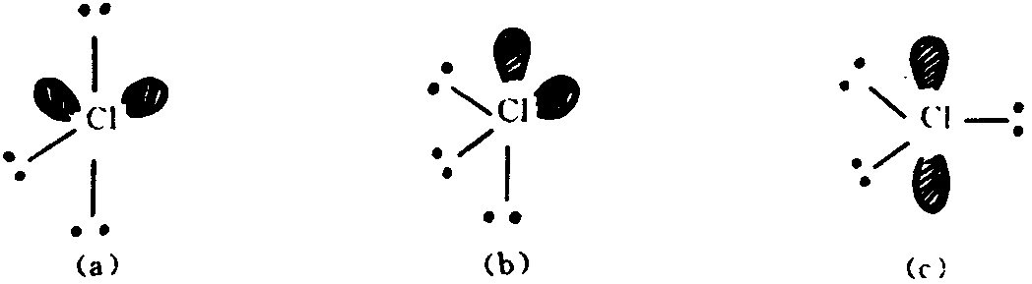

在三种排列方式中斥力最大的是夹角为90⁰的电子对间的排斥，所以先考虑90⁰角LP－LP的互斥作用数，再考虑90⁰角LP－BP的互斥作用数，如下表所示：
构型 （a） （b） （c）
LP－LP数 0 1 0
LP－BP数 4 3 6
根据90⁰LP－LP互斥作用数的比较，（a）、（c）为0，（b）为1，所以（b）不稳定。在（a）和（c）中，90⁰BP－LP的互斥作用数分别为4和6，所以（a）比（c）稳定，故ClF₃分子应为T形。
杂化轨道理论认为，ClF₃分子中，Cl原子的一个2p电子激发到3d空轨道上，成为3s²3p⁴3d¹构型（注意有三个成单电子），此时它的一个3s轨道，三个3p轨道和一个3d轨道发生杂化，组合成五个sp³d杂化轨道。其中两个杂化轨道所含s成分多于其余三个杂化轨道，这两个杂化轨道占据赤道向位置，各被一对电子占据；并分别与三个氟原子的含成单电子的2p轨道重叠，生成三个Cl－F$σ$键。由于孤对与键对间的斥力大于键对间的排斥，使轴向Cl－F键与平面向Cl－F键的夹角小于90⁰（实测87.5⁰）。

小结：
主族元素作为中心原子时，它的价电子对空间排布与原子所取的杂化轨道类型一般有如下对应关系：直线型――sp杂化；三角型――sp²杂化；四面体型――sp³杂化；三角双锥――sp³d杂化；八面体――sp³d²杂化

例2：试分析下列各组分子或离子的几何构型和原子间的健合情况：
（1）NO₃－，CO₃^{2－}，SO₃，（BF₃）；
（2）N₃－，SCN－，CN₂^{2－}，N₂O，NO₂＋，（CO₂）；
（3）CO，CN－， NO＋，（N₂）。
解析：（1）根据价层电子对互斥理论，很容易判断它们都是平面三角形分子，中心原子N、C、S和B取sp²杂化，其分子或离子中都含有。
NO₃－：价层电子对＝（5＋1）/2＝3，成键电子对＝3，孤电子对＝0 ∴三角形分子。
N：1s²2s²2p_{x}¹2p_{y}¹2p_{z}¹； O：1s²2s²2p_{x}²2p_{y}¹2p_{z}¹；
C：1s²2s²2p_{x}¹2p_{y}¹2p_{z}⁰； S：1s²2s²2p⁶3s²3p_{x}²3p_{y}¹3p_{z}¹
O
O
O
N
．
．
．
．
．
．
．
．
．
2－

小结：这一组分子或离子都含有4个原子和24个价电子。由此类事实，人们概括了一经验规律，即等电子原理。

6．等电子原理：含有相同重原子（比氢原子重的原子）数和价电子数的分子或离子有相似的几何构型和化学键合情况，这被称为等电子原理。

（2）这一组分子或离子都含有三个重原子和16个价电子，根据等电子原理，它们的几何构型和化学键合应与CO₂分子相似。其结构示意图如下：
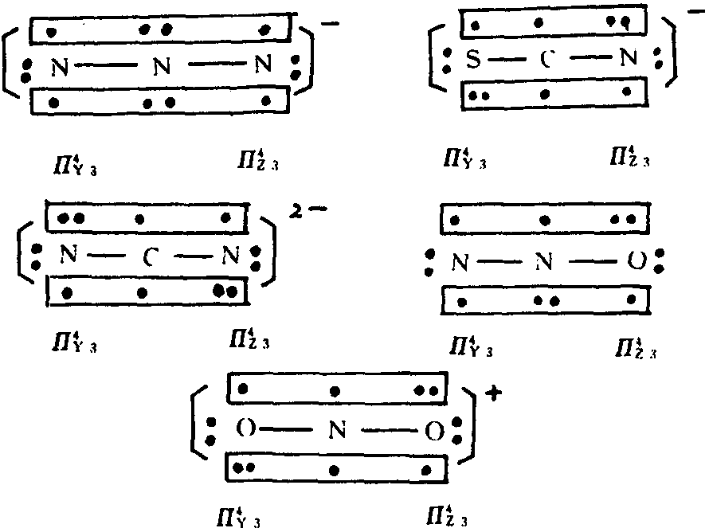

（3）这一组分子和离子都含有两个重原子，几何构型当为直线形。它们都含有10个价电子，其结构应与N₂分子相似，原子间以三键结合。

练习：
1．澳洲国立大学的拉多姆宣布了化学上一奇闻，氦能够与碳结合成分子，像CHe_{x}^{x＋}不仅存在，且能用实验手段观察到，借助计算机算出了CHe₃^{3＋}、CHe₄^{4＋}的键长分别为0.1209nm、0.1213nm。请写出它们的立体结构式，并完成化学方程式：
CHe₄^{4＋}＋H₂O――
CHe₄^{4＋}＋HCl――
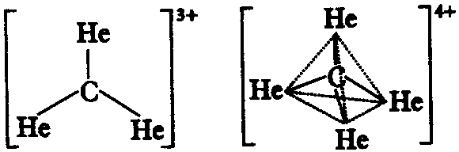
解析：本题实际考察等电子体的知识。CHe₃^{3＋}、CHe₄^{4＋}分别与甲基CH₃－、CH₄为等电子体。甲基的构型为平面三角形，甲烷为正四面体
由于CHe₃^{3＋}、CHe₄^{4＋}中He原子电负性很大，水解时易生成单质（内能很低），带正电的C原子与H₂O结合生成H₃O＋和CO₂，反应为：
CHe₄^{4＋}＋6H₂O――CO₂↑＋4He＋4H₃O＋
类推CHe₄^{4＋}＋4HCl――CCl₄＋4He＋4H＋

*2．（1999广东竞赛）NSF是一种不稳定的化合物，它可以聚合成三聚分子A，也可加合一个F－，生成B，还可以失去一个F－，变成C。
（1）试写出NSF和产物A、B、C的路易斯结构；
解析：价电子数＝(5＋6＋7)＝18，N－S－F结构中价电子数＝8＋4＋8＝20
（20－18）/2＝1∴有一双键N＝S－Ag，但它们存在形式电荷：$\overset{⊗}{N}=\overset{⊕}{S}−F$，而S N－F中各原子的形式电荷为零，所以
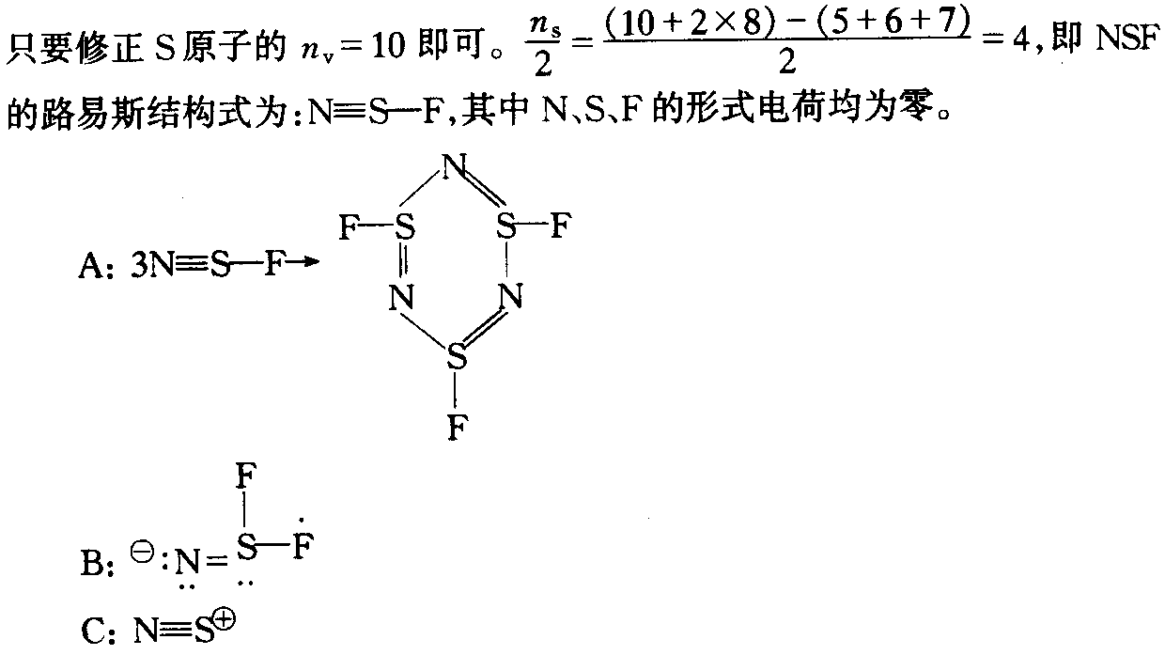

（价电子数n_{v}、成键电子数n_{s}）

（2）预期A、B、C中哪一个N－S键最长？哪一个N－S键最短？为什么？

（3）假设有NSF的同分异构体存在〔NSF〕，请按照（1）、（2）内容回答问题。

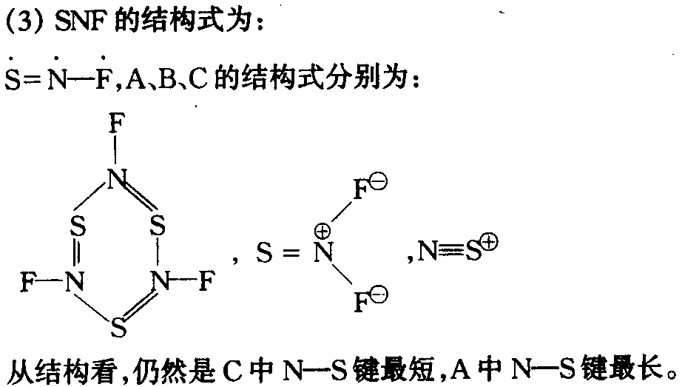

3．（1997年全国高中化学竞赛初赛试题）PCl₅是一种白色固体，加热到160℃不经过液态阶段就变成蒸气，测得180℃下的蒸气密度（折合成标准状况）为9.3g/L，极性为零，P－Cl键长为204pm和211pm两种。继续加热到250℃时测得压强为计算值的两倍。PCl₅在加压下于148℃液化，形成一种能导电的熔体，测得P－Cl键的健长为198pm和206pm两种。（P、Cl的相对原子质量为31.0和35.5）回答如下问题：
①．180℃下PCl₅蒸气中存在什么分子？为什么？写出分子式，画出立体结构。
②．在250℃下PCl₅蒸气中存在什么分子？为什么？写出分子式，画出立体结构。
③．PCl₅熔体为什么能导电？用最简捷的方式作出解释。
④．PBr₅气态分子结构与PCl₅相似，它的熔体也能导电，但经测定，其中只存在一种P－Br键。PBr₅熔体为什么能导电？用最简捷的方式作出解释。

分析：依价层电子对互斥理论可知，PCl₅为三角双锥分子极性为零，有两种键长。180℃下PCl₅蒸气的相对分子质量为22.4×9.3＝208.3，与PCl₅的相对分子质量208.5在误差范围内相等。250℃时，PCl₅受热分解成气态的PCl₃和Cl₂，故测得的压强为计算值的两倍。148℃下PCl₅加压液化，形成能导电的熔体应该自耦电离出阴阳离子，但PCl₅能电离出的阴阳离子有多种情况如PCl₆－和PCl₄＋，PCl₇^{2－}和PCl₃^{2＋}，PCl₄＋和Cl－等，但依信息，P－Cl键的健长为198pm和206pm两种，由价层电子对互斥理论只有第一种组合符合题意（PCl₆－为八面体一种键长，PCl₄＋为正四面体也只有一种键长）。
① 存在PCl₅分子，因为M＝22.4×9.3＝208.3与PCl₅的相对分子质量208.5在误差范围内相等。PCl₅为三角双锥体。
② PCl₅受热分解成气态的PCl₃和Cl₂，因为PCl₅＝PCl₃＋Cl₂，压强为计算值的两倍。PCl₃ Cl₂ Cl－Cl
③ PCl₅熔体发生如下电离，产生阴阳离子：2PCl₅＝PCl₆－＋PCl₄＋，
PCl₄＋正四面体；PCl₆－八面体
④ PBr₅熔体能发生如下电离：2PBr₅＝Br－＋PCl₄＋，产生阴阳离子带电。

4．（1997年全国高中化学竞赛初赛试题）NO的生物活性已引起科学家高度的重视。它与超氧离子（O₂－）反应，该反应的产物本题用A为代号。在生理pH条件下，A的半衰期为l～2s。A被认为是人生病，如炎症、中风、心脏病和风湿病等引起大量细胞和组织坏死的原因。A在巨噬细胞里受控制生成却是巨噬细胞能够杀死癌细胞和入侵的微生物的重要原因。科学家用生物拟态法探究了A的基本性质，如它与硝酸根的异构化反应等。他们发现，当¹⁶O标记的A在¹⁸O标记的水中异构化得到的硝酸根有11％¹⁸O，可见该反应历程的复杂。回答如下问题：
①．写出A的化学式。写出NO跟超氧离子的反应。你认为A离子的可能结构是什么？试写出它的路易斯结构式（即用短横线表示化学键和用小黑点表示未成键电子的结构式）。
O
O
∶
．
．
∶
．
．
．
．
．
．
．
．
．
．
解：ONO₂－，NO＋O₂－＝ONO₂－ O＝N

②．A离子和水中的CO₂迅速一对一地结合。试写出这种物质可能的路易斯结构式。
∶
O
O
．
．
∶
．
．
．
．
．
．
．
．
．
．
．
．
C
O
O
．
．
．
．
解：ONO₂CO₂－或O₂NOCO₂－，
O＝N

③．NO对神经细胞的损伤作用是羟基自由基引起的，它是NO和细胞产生的超氧离子O₂－结合的产物，这个反应的中间产物是过氧亚硝酸：ONOOH。O₂－＋NO＋H＋――ONOOH――NO₂＋－OH。请从下面结构式中选择该中间体的具体正确键角的结构式。
A．O＝N－O－OH B．O＝N OH（正确）
O

C．O＝N D．O＝N－O
O
OH
OH

④．NO的血管舒张作用是由于它与一种含血红素的酶（鸟苷酸环化酶）中的铁离子配位而推动一系列变化造成的。已知配位的NO是CO的等电子体。以下哪种物质是铁配合物中确定存在的？
A． NO B．NO＋ （正确） C．NO－
分析：NO与超氧离子O₂－反应产物A很容易被错误地认为是NO₃－，依据信息：A可与硝酸根发生异构化反应可知A不可能是NO₃－，只能是NO₃－的“同分异构体”，联想到ONO－（亚硝酸根离子）即可推得A的结构：ONO₂－。至于路易斯结构式的书写在第一问已给了信息，同时结合化合价与共用电子对偏移的关系不能写出。题中第3问实际上是讨论键角的问题。在过氧亚硝酸ONOOH分子中，N、O分别采取sp²、sp³杂化，$∠$O－N－O，$∠$ N－O－O，均不是直角，只可能是O＝N OH的结构。NO与鸟苷酸环化酶中铁离子配位，又知配位的NO是CO的等电子体， 因而在配合物中存在的应是NO＋，NO＋与CO为2原子10电子等电子体。
5. 用VSEPR解释为什么NH₃的键角是107⁰，NF₃的键角是102.5⁰，而PH₃的键角是96.6⁰，PF₃的键角是93.6⁰。
O
分析：NX₃、PX₃分子中N、P采用sp³杂化。由于均有一对孤对电子未参与成健。由VSEPR理论孤对电子与成键电子对之间斥力大于成健电子对与成键电子对的斥力，因而NX₃、PX₃分子均成三角锥形。键角的大小与成健元素的电负性大小有关。
NH₃与NF₃比较N－H、N－F的共用电子对分别偏向N和F。NF₃中键对与健对斥力相对于NH₃中减弱，因此键角减小，为102.5⁰。同样的道理，PF₃的键角比PH₃的小。

6．提出AB₃和AB₄型分子质点（分子或离子）的空间构型方案。每个A－B键均是极性且相同的。符合极性和非极性分子或离子的结构各怎样？列出各类结构的例子。
分析：本题解决的思路是采用个别到一般的方法，对于AB₃型化合物可以以中学常见的NH₃和BF₃为例，对于AB₄型化合物则可以以CH₄及PtCl₄为例。AB₃可能有两种结构类型：（1）A原子居中心的平面三角形，例如BF₃、SO₃、NO₃－、CO₃^{2－}等，其中各中心原子的氧化数（化合价）等于其所在的族数，这类分子或离子是非极性的。（2）三角锥形，例如NH₃、SO₃^{2－}和ClO₃－等，其中各中心原子的氧化数（化合价）低于该元素所在的族数（指周期表），这类分子或离子是极性的。在低对称性分子或离子的中心原子上肯定有孤对电子，参与形成化学键的电子与孤对的电子云彼此分离最大，符合能量最低。
AB₄也可能具有两种结构类型：（1）原子A在四面体中心，例如CCl₄、TiCl₄、SO₄^{2－}、MnO₄－、CrO₄^{2－}BF₄－等，其中各中心原子的氧化数（化合价）等于其所在族数，它们的高对称性结构是非极性的。（2）原子A在平面四边形的中心，例如PtCl₄，对于二元化合物而言，很少遇到这种结构，在络合物中普遍存在，这类分子或离子是非极性的。

7．三硼三胺（B₃N₃H₆）曾被认为是“无机苯”，其分子与苯分子为等电子体，分子结构与苯相似，写出三硼三胺的结构式。
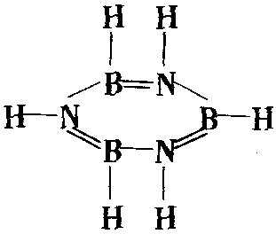
解：

8．某化合物分子式为C₆H₁₂N₄，分子中每个N原子分别连有3个C，而每个C分别连有2个N原子，分子结构中没有C－C键，C＝C双键。
① 试建立该化合物的平面结构简式（提示：有环状结构）。
② 考虑到碳的四价价键间夹角常接近109⁰，试写出其立体结构。
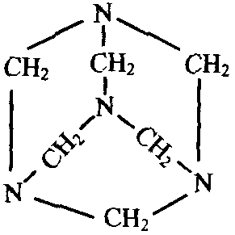
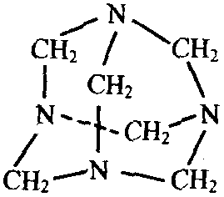

9．据报道，某石油化工厂用三乙醇胺的水溶液代替氢氧化钠水溶液洗涤石油裂解气除去其中的二氧化碳和硫化氢，年增产值100万元。
①三乙醇胺可以看做是氨的衍生物（用乙醇基－CH₂CH₂OH代替氨分子里的氢）。三乙醇胺的碱性比氨弱，但沸点却高得多，为200℃。用学过的分子结构理论来解释：为什么三乙醇胺的碱性和沸点相对于氨有这样的特性？
解析：乙醇基置换氢原子，降低了键的极性，从而降低了氮原子上孤对电子的碱性，所以三乙醇胺的碱性比氨弱。与氨分子相比，三乙醇胺分子间有更强的氢键和范德华力，所以，三乙醇胺的沸点比氨高。
三乙醇氨是乙醇基取代了氨分子里的氢，由原来的N－H键，变成了N－C键，由于碳的电负性大于氢的电负性，这样就降低了键的极性，从而降低了氮原子上的电子云密度，使碱性降低。

②为什么三乙醇胺能够代替氢氧化钠？为什么这种改革可以增加年产值？
解析：由于三乙醇胺有碱性，可与H₂S、CO₂发生如下反应：
N(CH₂CH₂OH)₃＋H₂S＝〔NH(CH₂CH₂OH)₃〕HS
2N(CH₂CH₂OH)₃＋H₂S＝〔HN (CH₂CH₂OH)₃〕₂S
N(CH₂CH₂OH)₃＋H₂CO₃＝〔NH(CH₂CH₂OH)₃〕HCO₃
2N(CH₂CH₂OH)₃＋H₂CO₃＝〔HN (CH₂CH₂OH)₃〕₂ CO₃
故三乙醇胺可以代替NaOH。由于生成的盐加热时又会分解，重新生成三乙醇胺，可以循环利用，所以降低成本，增加年产值。

*10．用价层电子对互斥理论模型预测I₃－的立体结构，并给出中心原子的杂化轨道类型。
解析：I₃－中，中心原子是I而配位体是I₂－，即I(I₂)－
价电子对数＝（7＋0＋1）/2＝4
键对数＝1，孤对电子数＝4－1＝3
直线型空间结构，sp³d杂化

六、分子间作用力和氢键
（一）．分子间作用力（包括以下三种力）
1．取向力
极性分子与极性分子之间，偶极定向排列产生的作用力。显然，偶极矩越大，取向力越大。
+
-
+
-
+
+
-
-
示意：
+
-
+
-

2．诱导力
极性分子与非极性分子靠近时，极性分子的偶极使非极性分子变形，产生的偶极叫诱导偶极。诱导偶极与极性分子的固有偶极相吸引产生的作用力，称为诱导力。
－
＋
－
＋
－
＋
示意：
极性分子、非极性分子 使电子云变形，即电子云被吸向极性分子偶极的正端
注：极性分子与极性分子相互作用接近时，彼此间除了取向力外，在偶极的影响下，每个分子也会发生变形，产生诱导偶极。所以诱导力也存在于极性分子之间。

3．色散力
由于分子中的电子和原子核皆处在不断运动之中，因此，经常会发生电子云和原子核之间的瞬时相对位移，结果产生了瞬时偶极。
两个瞬时偶极必然是处在异极相邻的状态，而且相互吸引，称为色散力。
注：① 色散力普遍存在于各种分子之间，无方向性；
② 分子的分子量越大，越容易变形，色散力就越大。

4．分子间作用力的特点：
① 分子间作用能分布情况：
取向力――只对极性很强的分子才为主要作用；
诱导力――次要的,通常都很小；
色散力――一切分子都是主要的
② 一般只有几个～几十kJ/mol，比化学键能小1～2个数量级。
③ 分子间作用力是近程力，不具方向性和饱和性。

（二）氢键
简介：卤素、氧族氢化物的沸点
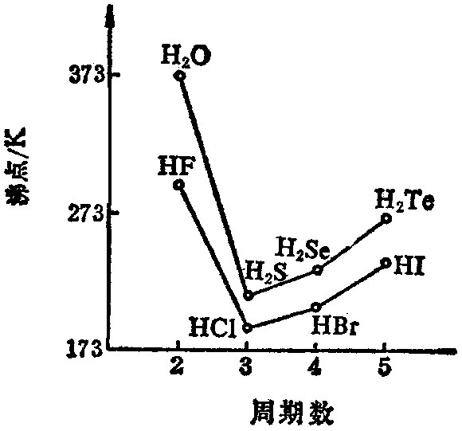

1．定义：与电负性极强的元素（如F、O、N）相结合的氢原子，和另一分子中电负性极强的原子间所产生的引力而形成的。
注：电负性――元素的原子在分子中吸引电子的能力。
F > O > Cl > N > Br > I > S > C > H > P
① 制定F的电负性最大4.0
② 非金属、金属电负性分界点一般2.0
③ 电负性相差很大的化合成离子化合物；相差小或等形成非极性键；电负性差别越大键的极性越大。

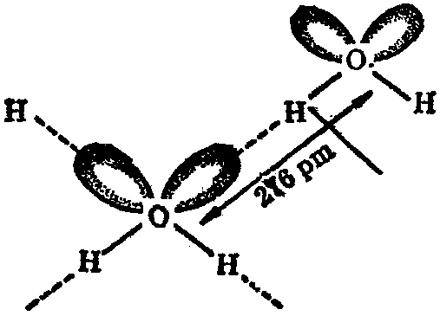
解释：水为例；在水分子中H与O以共价键结合，由于氧的电负性较大，电子对被强烈地引向O的一方，而使H带正电性，同时，H原子用自己唯一的电子形成共价键后，已无内层电子，它不被其他原子的电子云所排斥，而能与另一水分子中O上的孤对电子相吸引。结果水分子间便构成氢键O－H…O缔合在一起。
注：① H只有跟电负性大的，并且其原子具有孤对电子的元素化合后，才能形成较强的氢键。
② 氢键属于静电吸引作用，其键能比化学能小的多，不属于化学键。
氢键强弱：F－H…F > O－H…O > O－H…N > N－H…N
③ 氢键具有饱和性和方向性。如：冰的密度原因。
④ 氢键可存在于晶态、液态、气态之中。
⑤ 常见可形成氢键物质：水、醇、羧酸、无机酸、氨合物（胺、水合物）等
⑥ 存在两种氢键：
Ⅰ一个分子的X－H键与另一个分子的原子Y相结合而成氢键，称分子间氢键；
如醋酸可缔合成二聚物 O…H－O
CH₃－C C－CH₃
O－H…O

Ⅱ一个分子的X－H键与另它内部的原子Y相结合而成氢键，称内氢键。
注：分子内氢键不可能在一直线上。分子内氢键的生成，一般会使化合物沸点、熔点降低，汽化热、升华热减小。
例题：
1．打开盛有酒精的瓶子的塞，立即闻到酒精特有的气味。把等体积的蒸馏水与酒精混合不久，能明显嗅出酒精气味，但放置一段时间后，酒精气味变淡。此混合溶液密封后放在3000～4000奥斯特的磁场中，15～20 min后取出，发现酒精的刺激性气味有所下降。试解释这一现象。
解析：酒精具有挥发性。酒精与水混合不久，由于酒精分子和水分子之间氢键的形成尚未充分完成，因而酒精仍然较易挥发。长时间放置，酒精挥发能力明显降低，这是因为氢键的形成已充分完成。施加磁场，促进水分子之间、酒精分子之间原有氢键的破坏，从而加速水分子与酒精分子之间氢键的形成，此时酒精的挥发能力降低。
2．冰的晶体中平均每个水分子形成几个氢键？已知水分子间的氢键的键能为18.8 kJ/mol，冰的熔化热为5.0 kJ/mol。假设冰熔化时吸收的能量完全用于破坏水分子间的氢键，问：0℃水中还保留了冰中水分子间的氢键的多大百分率？由计算结果可以想像0℃液态水的微观结构如何？如何用你想像的0℃液态水的微观结构解释它的密度比冰大的事实？
解析：每个水分子平均形成2个氢键。（4×$\frac{1}{2}$）
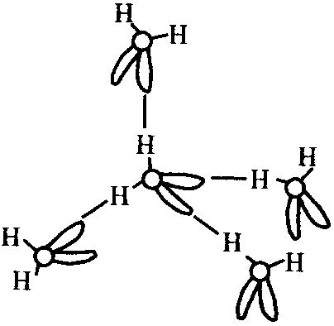
$\frac{5\text{.}0}{\text{18}\text{.}8×2}×\text{100}\text{\%}=\text{13}\text{\%}$∴0℃水中还保留了冰中水分子间的氢键约87％，可见0℃时水基本上保留冰的微观结构，可以想像成许多微小的“冰山”漂浮在液态水中。0℃水的密度比冰的大，是由于部分氢键的破坏提高了水分子的空间利用率。冰晶体中每个水分子周围通过氢键与4个水分子作用形成三维的四面体（可以把水分子看做金刚石里的碳原子，于是水分子之间的氢键就可以看做金刚石中的共价键，不过冰中的这种四面体不是正四面体，因而冰的晶体不是立方晶体）。冰晶体中水分子间的氢键如图。

